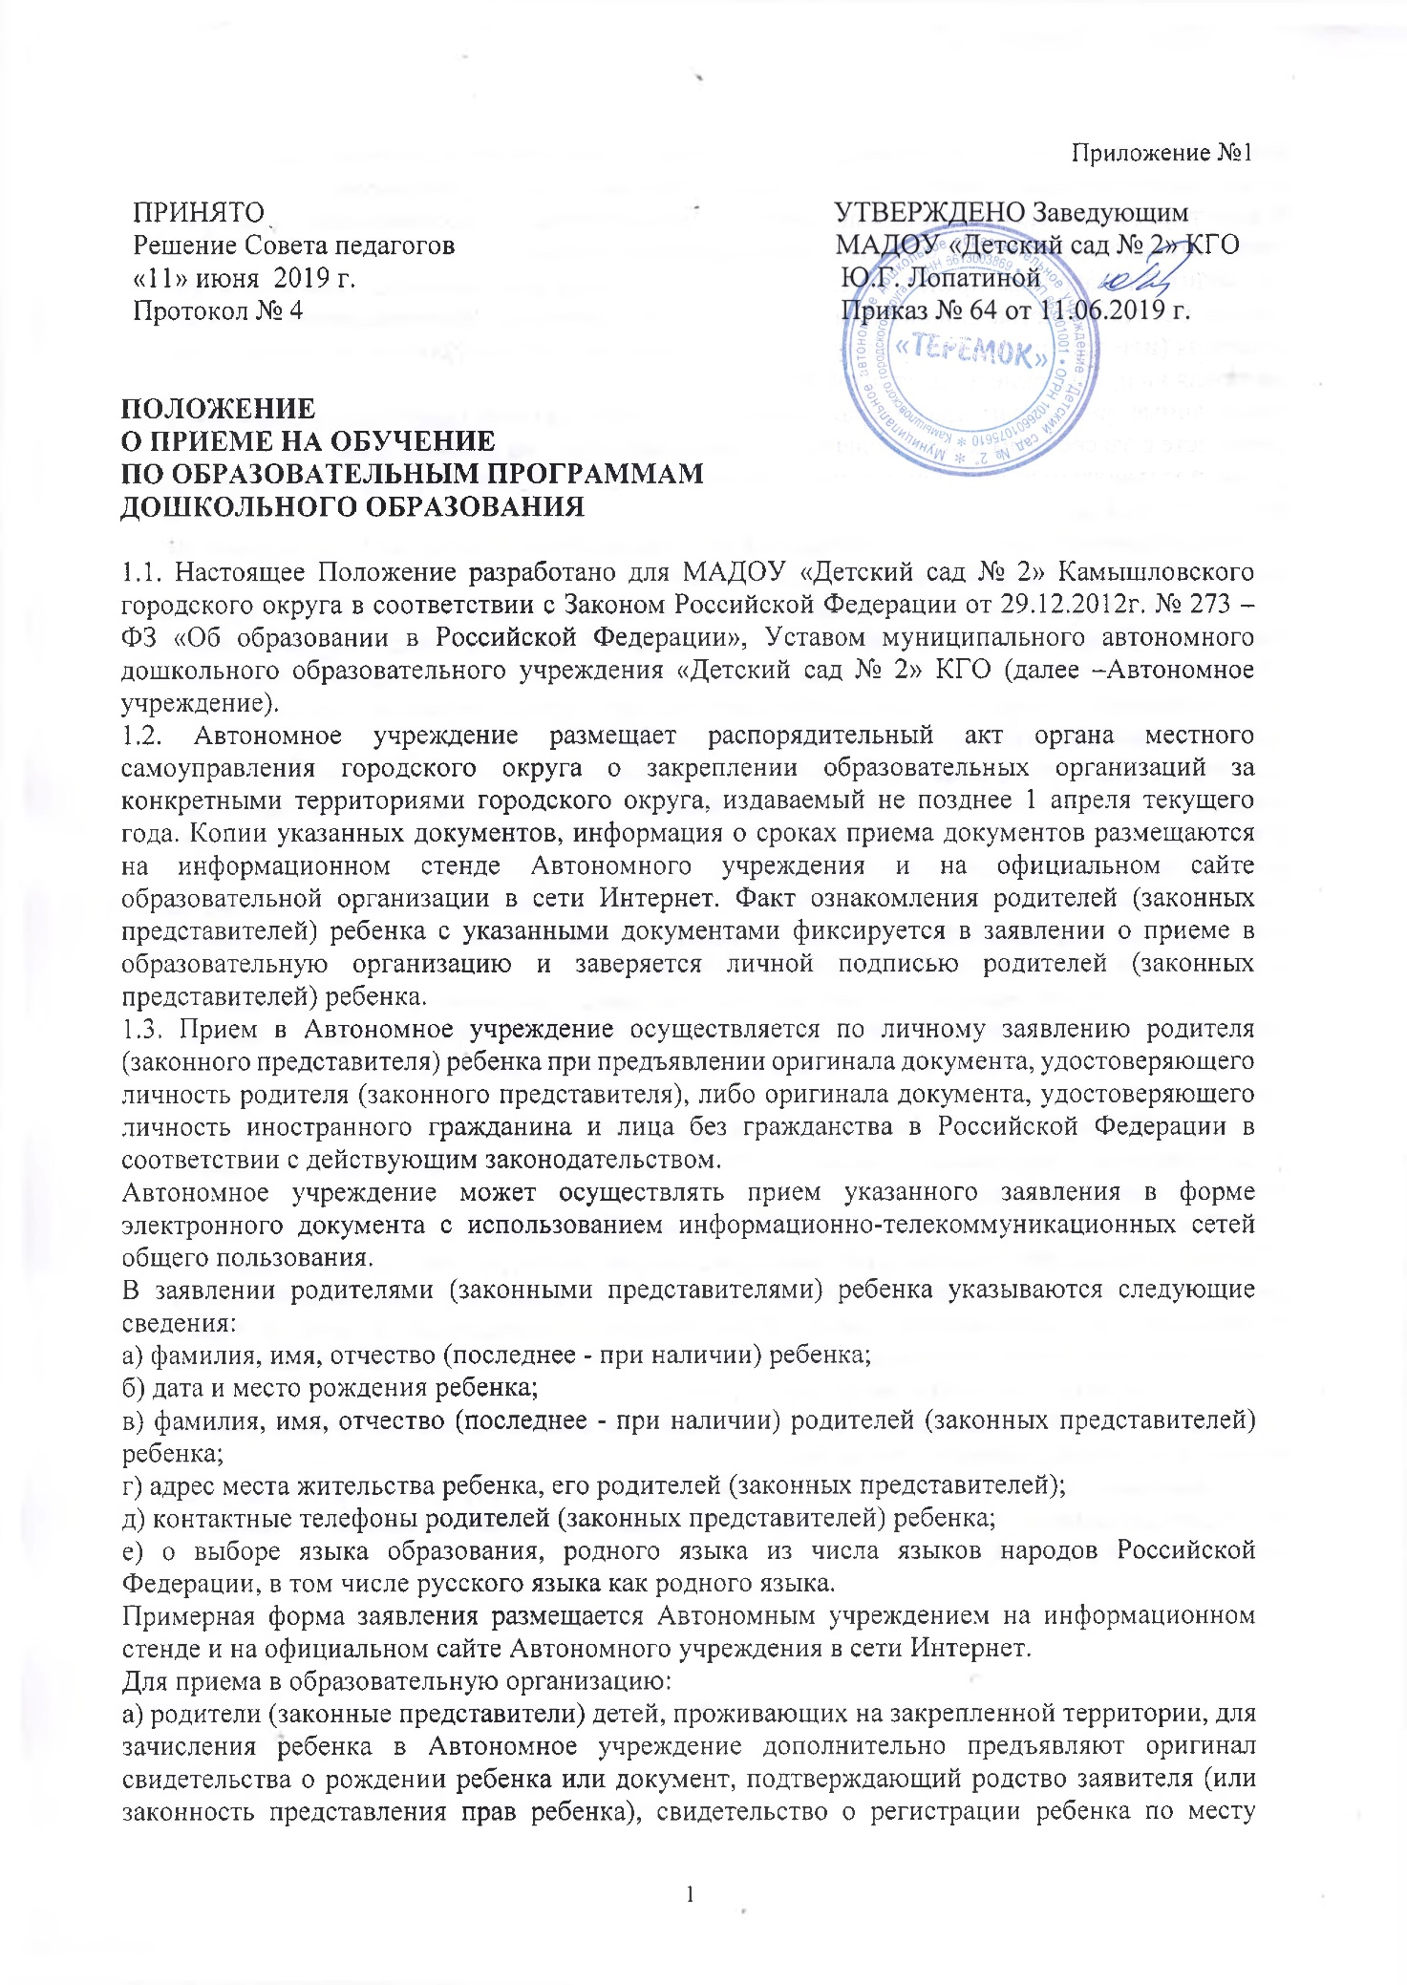
б) родители (законные представители) детей, не проживающих на закрепленной территории, дополнительно предъявляют свидетельство о рождении ребенка.
1.4. Родители (законные представители) детей, являющихся иностранными гражданами или лицами без гражданства, дополнительно предъявляют документ, подтверждающий родство заявителя (или законность представления прав ребенка), и документ, подтверждающий право заявителя на пребывание в Российской Федерации.
Иностранные граждане и лица без гражданства все документы представляют на русском языке или вместе с заверенным в установленном порядке переводом на русский язык.
Копии предъявляемых при приеме документов хранятся в образовательной организации на время обучения ребенка.
Требование представления иных документов для приема детей в части, не урегулированной законодательством об образовании, не допускается.
1.5. Свободный выбор языка образования, изучаемых родного языка из числа языков народов Российской Федерации, в том числе русского языка как родного языка, государственных языков республик Российской Федерации осуществляется по заявлениям родителей (законных представителей) несовершеннолетних обучающихся при приеме (переводе) на обучение по образовательным программам дошкольного образования.
1.6. Факт ознакомления родителей (законных представителей) ребенка, в том числе через информационные системы общего пользования, с лицензией на осуществление образовательной деятельности, уставом Автономного учреждения фиксируется в заявлении о приеме и заверяется личной подписью родителей (законных представителей) ребенка.
Подписью родителей (законных представителей) ребенка фиксируется также согласие на обработку их персональных данных и персональных данных ребенка в порядке, установленном законодательством Российской Федерации
1.7. Дети с ограниченными возможностями здоровья принимаются на обучение по адаптированной основной общеобразовательной программе только с согласия родителей (законных представителей) и на основании рекомендаций психолого-медико-педагогической комиссии.
1.8. После приема документов Автономное учреждение заключает договор об образовании по образовательным программам дошкольного образования с родителями (законными представителями) ребенка.
1.9. Руководитель Автономного учреждения издает распорядительный акт о зачислении ребенка в течение трех рабочих дней после заключения договора. Распорядительный акт в трехдневный срок после издания размещается на информационном стенде образовательной организации. На официальном сайте образовательной организации в сети Интернет размещаются реквизиты распорядительного акта, наименование возрастной группы, число детей, зачисленных в указанную возрастную группу.
На каждого ребенка, зачисленного в Автономное учреждение, заводится личное дело, в котором хранятся все сданные документы.
1.10. Заявление о приеме и прилагаемые к нему документы регистрируются руководителем или уполномоченным должностным лицом, в журнале приема заявлений о приеме в Автономное учреждений.

